أسلوب التدريس التبادلي
التدريس التبادلي (بالينكسار ١٩٨٤) هو أحد الأساليب التجميعية التعاونية التي تدعو الطلاب ليصبحوا "مدرسين" والعمل في مجموعة لتقديم معنى للنص. يشارك الطلاب والمدرسون في حوار حول أجزاء النص. ويتشكل الحوار باستخدام أربعة أساليب:
- التلخيص
- ابتكار الأسئلة
- التوضيح
- التوقع
ومن المهم تدريس كل من هذه الأساليب المذكورة أعلاه وممارستها قبل الشروع في التدريس التبادلي. كما أنه من السهولة إعداد مراحل التدريس التبادلي.

مراحل إعداد التدريس التبادلي
يقدم المدرس نصًا لكل طالب في المجموعة. ثم يقوم كل طالب بقراءة القطعة الخاصة به وكتابة ملخص مع التوضيح أو توقع الأسئلة المرتبطة بما قرؤوه. ثم يقوم "مدرس" المجموعة بطرح أحد الأسئلة.
يكون "المدرس" هو العضو رئيس المجموعة الذي يبدأ في طرح الأسئلة.
ويجيب أحد أعضاء المجموعة مع استخدام النص لتعزيز الإجابة. ثم يبدأ الطالب الذي يجيب عن السؤال بطرح سؤال وتتكرر العملية.
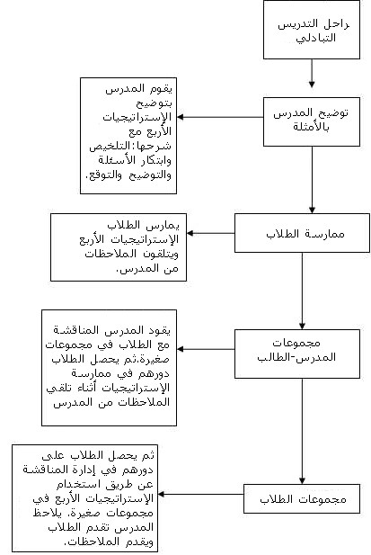

استنادًا إلى: http://condor.admin.ccny.cuny.edu/~yq6048/
المراجع
Palincsar, A.S. & Brown, A. L. (1984). Reciprocal teaching of comprehension-fostering and comprehension-monitoring activities. Cognition and Instruction, 1(2), 117-175

